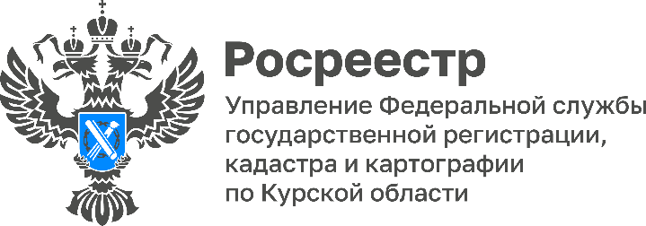

Курская область вступает в проект «Земля для туризма»

Его цель – организация взаимодействия для создания условий использования туристского потенциала Курской области.

Проект нацелен на вовлечение в оборот земли для развития сферы туризма и повышения инвестиционной привлекательности регионов. Он позволит людям и представителям бизнес-сообщества эффективно планировать свою деятельность.

«Реализация проекта «Земля для туризма» станет важным шагом на пути к развитию туризма в Курской области. Успех этого проекта позволит сделать ее более привлекательной для туристов и сформировать новые возможности для бизнеса и инвесторов», - отметила заместитель руководителя Росреестра по Курской области Анна Стрекалова.

Развитие туристической индустрии дарит регионам возможность для экономического роста, увеличения занятости и социального развития. Проект «Земля для туризма» открывает новые перспективы для всех участников этого процесса.

Воспользоваться сервисом «Земля для туризма» и приобрести в пользование земельный участок на территории Российской Федерации может абсолютно каждый. Чтобы посмотреть доступные участки и воспользоваться сервисом, необходимо зайти на сайт Публичной кадастровой карты (pkk.rosreestr.ru). Здесь можно ознакомиться с информацией о каждом доступном участке, узнать кадастровый номер, адрес, площадь и кадастровую стоимость объекта.

